ТЗ на доработку УНФ, блок «Управление производством»

К документу «Заказ на производство» привязан дополнительный реквизит «Этап производства». Этот реквизит должен меняться автоматически в зависимости от проведенного документа «Производство».
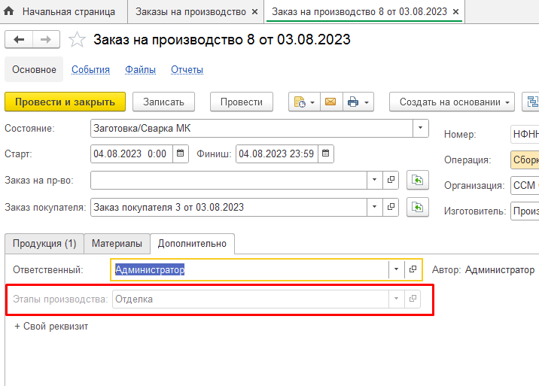

Модуль изменения реквизита «Этап производства» в заказе на производство.
В бизнес процессе, принятом на предприятии, принято соглашение, что в документе «Производство» может участвовать лишь одна строка.
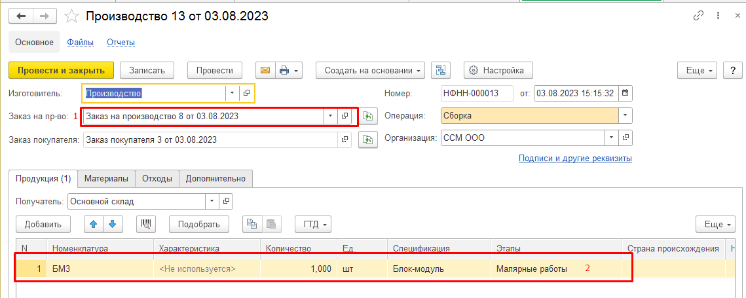
При проведении или снятии с проведения документа Производство система должна:
- Выбрать все документы «Производство» и отсортировать их по «Весу» реквизита «Этап».
- Сравнить самый большой по «Весу» этап с текущим значением, указанном в Заказе на производство.
- Если в Заказе на производство уже указан этап более высокого рейтинга, то ничего менять не надо.
- Если в Заказе на производство указан этап более низкого рейтинга или совсем не заполнен, то устанавливаем значение из текущего этапа.
- При снятии документа «Производство» с проведения, необходимо так же получить все документы «Производство», относящиеся к данному заказу на производство, и установить Этап, соответствующий максимальному значению из этапов всех проведенных документов «Производство», подчиненных данному «Заказу на производство».

Кстати, справочник «Этапы производства» и дополнительные значения «Этапы производства» никак не синхронизированы на текущий момент. Нужна логична и понятная система сопоставления этих данных.

Доработку необходимо осуществить отдельным «Расширением».
Ссылка на копию рабочей базы
https://drive.google.com/file/d/1JsM8lZA15QEM4jLs3oWnLMLJ5-orHzv5/view?usp=sharing
Доступ к базе с логином Администратор, с пустым паролем
Обсуждение деталей по номеру телефона +7-960-235-25-25 (есть WhatsApp и Telegram)

